Муниципальное бюджетное дошкольное образовательное учреждение
«Детский сад №153» общеразвивающего вида
Ленинского района

Спортивное развлечение для детей второй младшей группы
«Забавные мячики»

Подготовила инструктор
по физ.воститанию
Шаханских О.В.

Барнаул 2018

Цель: содействовать полноценному физическому развитию детей, поддерживать потребность в двигательной активности.
Задачи: укреплять разные группы мышц при упражнениях с мячом, развивать глазомер при катании, бросании и ловле мяча; закрепить умение двигаться по кругу; развивать ловкость, быстроту реакции. Приобщать детей к ценностям физической культуры.
Пособия: мячи по количеству детей, шнур (канат), медали для награждения.
Ход развлечения
Дети входят в зал друг за другом под музыку.
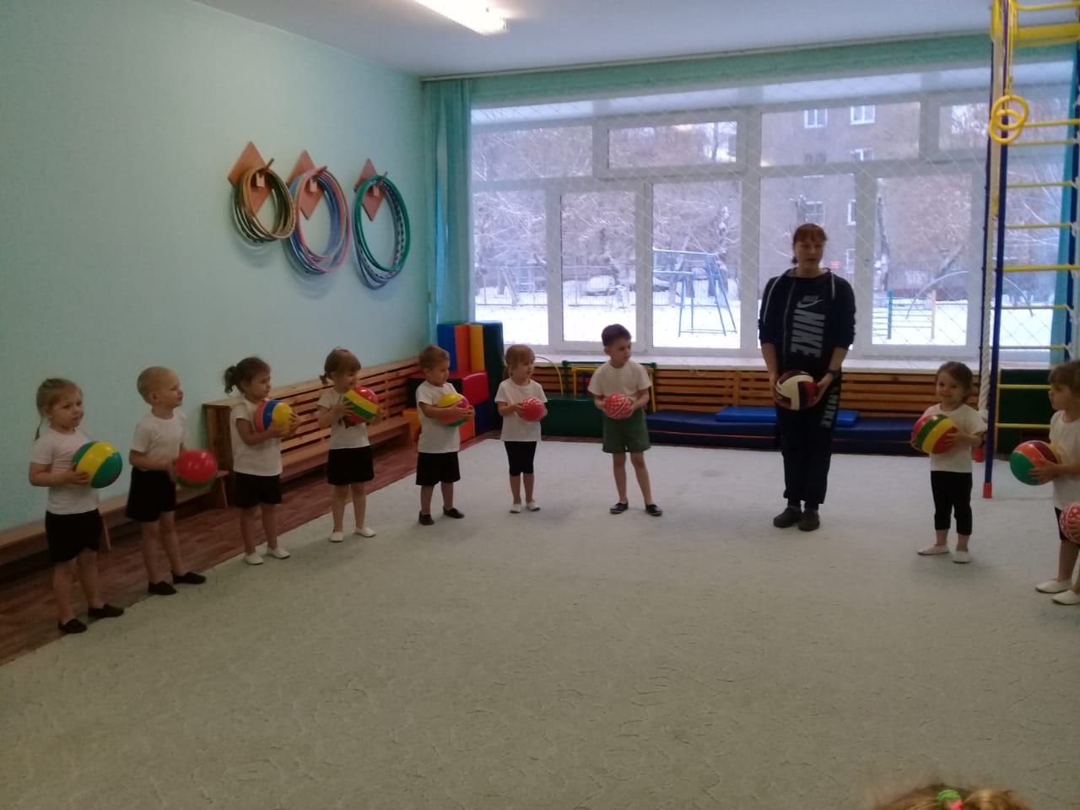
Ведущая: Сегодня в нашем зале собрались малыши, побегаем, попрыгаем с мячами от души. Мы разминку начинаем, всех в кружочек приглашаем, он похож на мяч большой, будет весело с тобой! Разминка под музыку (все встают в круг и вместе выполняют движения).
Упражнения с мячами
I. Вводная часть: ходьба по кругу, ходьба на носках, на пятках, руки в стороны, с высоким подниманием бедра, лёгкий бег. (воспитатель раздаёт мячи) .
II. ОРУ с мячами:
1. И.п. стоя, ноги вместе, мяч в обеих руках, руки опущены вниз — 1- руки вперед - 2 вверх; 3 – вперёд - 4 И.п. (5 раз.)
2. И.п. стоя на коленях, мяч в обеих руках, руки вытянуты вперед — 1- наклон влево; 2 - и.п.; 3- наклон вправо; 4- и.п. (3 раза в каждую сторону.)
3. И.п. сидя на пятках, мяч в обеих руках, руки опущены вниз — 1- встать на колени, руки вытянуть вперед; 2 - и.п. (5 раз.)
4. И.п. лежа на спине, ноги прямые, мяч в обеих руках, руки за головой — 1- согнуть ноги в коленях, 2- поднять вверх, руки подтянуть к ногам 3- ноги согнуть в коленях 4- и.п. (5 раз.)
5. И.п. стоя, ноги вместе, руки на поясе, мяч на полу 1-4 прыжки вокруг мяча, вправо (влево)
После упражнений дети проходят на стулья.
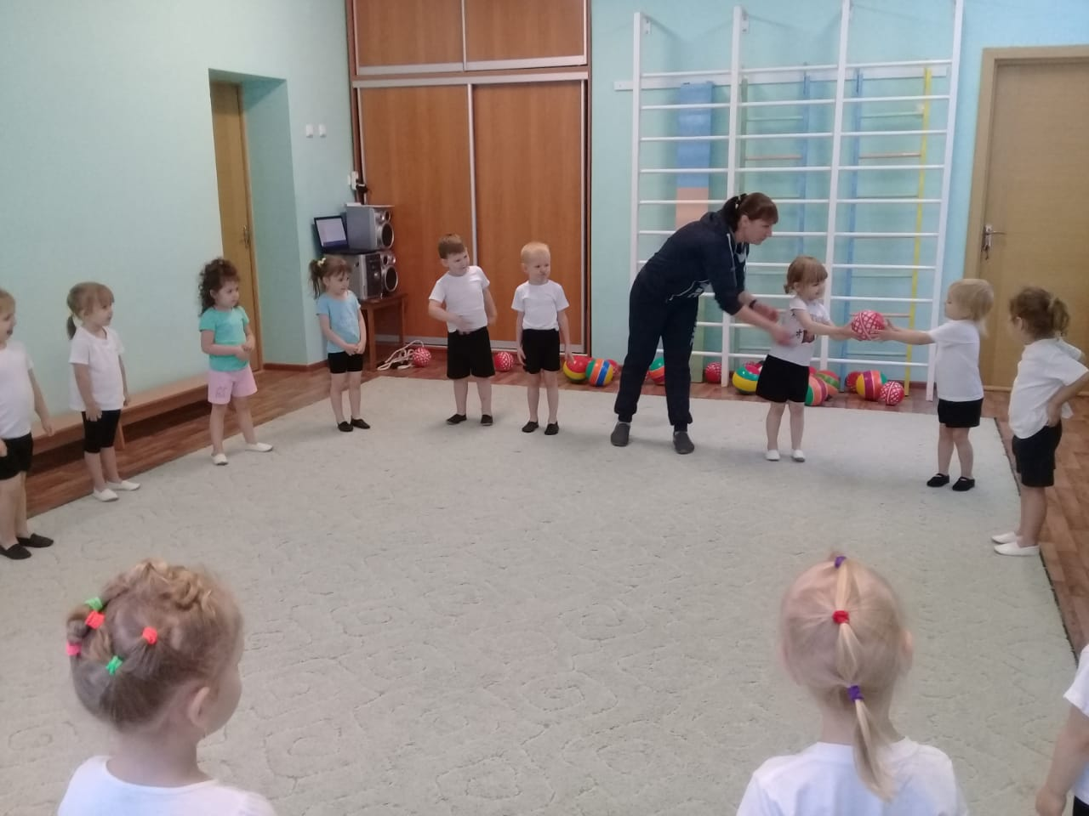
• Игра «Летит мяч»
А теперь хочу узнать, в мяч умеете играть?
Ты катись, веселый мячик, быстро-быстро по рукам.
У кого веселый мячик, тот подпрыгивает сам.
(Дети становятся в большой круг, ведущий из центра бросает мяч по кругу. Под музыку дети передают мяч, когда ведущий останавливает музыку, ребенок с мячом выходит и выполняет прыжки.)
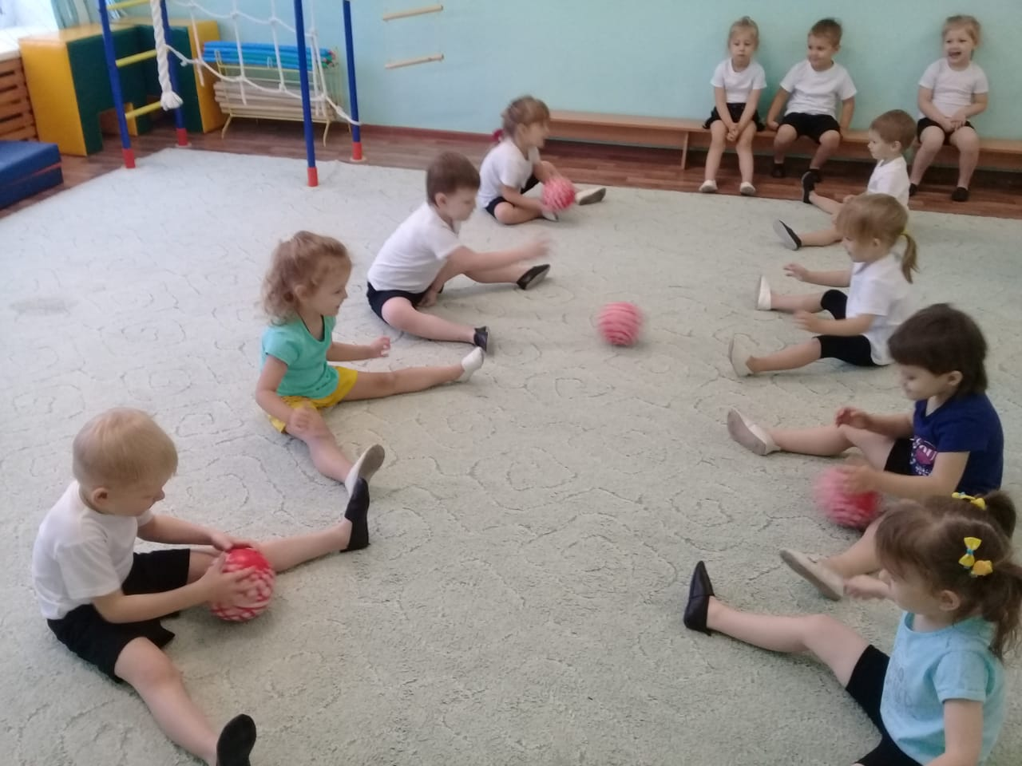
• Игра «Прокати мяч в ворота».
Мячик наш веселый не может так лежать.
Он просит ребятишек еще с ним поиграть.
(В игре принимает участие по 4 ребёнка, прокатывая мячи друг другу в воротики – игра повторяется 2-3 раза)
Ведущая: Пока вы дружно отдыхаете, я загадаю вам загадки:
Стукнешь о стенку – а я отскочу. Бросишь на землю – а я подскочу.
Я из ладоней в ладони лечу – смирно лежать я никак не хочу (мяч) .
Он лежать совсем не хочет, если бросишь, он подскочит.
Бросишь вновь – пойдет он вскачь. Отгадали? – Это мяч!
Ведущая: Мячи лежать уже устали, Может, снова поиграем?
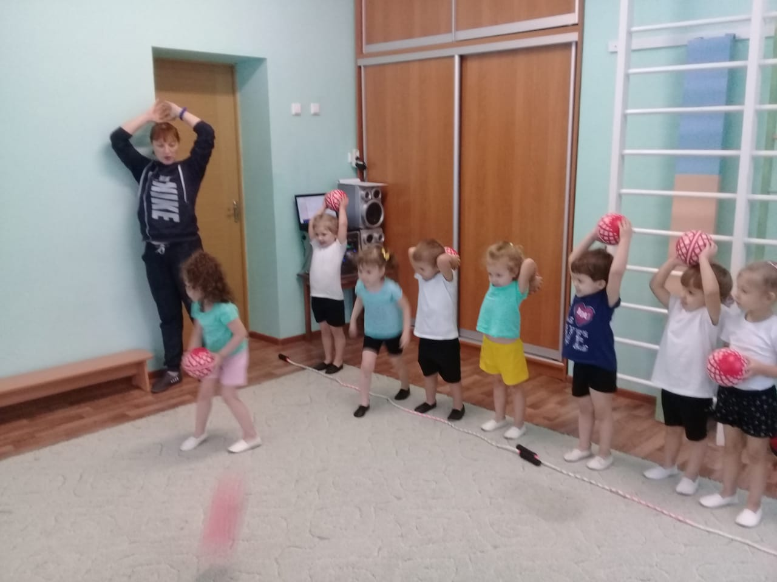
• Игра «Кто дальше бросит мяч» (дети по подгруппам стоят в шеренги, равняясь по канату, бросают мяч вдаль и бегут за ним – игра повторяется 3 раза).
Мой славный мяч,
Забавный мяч
На месте не сидит!
Возьму его, пущу его,
И снова он летит!
Ведущая: Молодцы, ребята! Какие вы все смелые, ловкие, умелые.
В игры хорошо играли и, наверное, устали?
Пора наш праздник завершать, медали дружно получать. До новых встреч ребята!!!
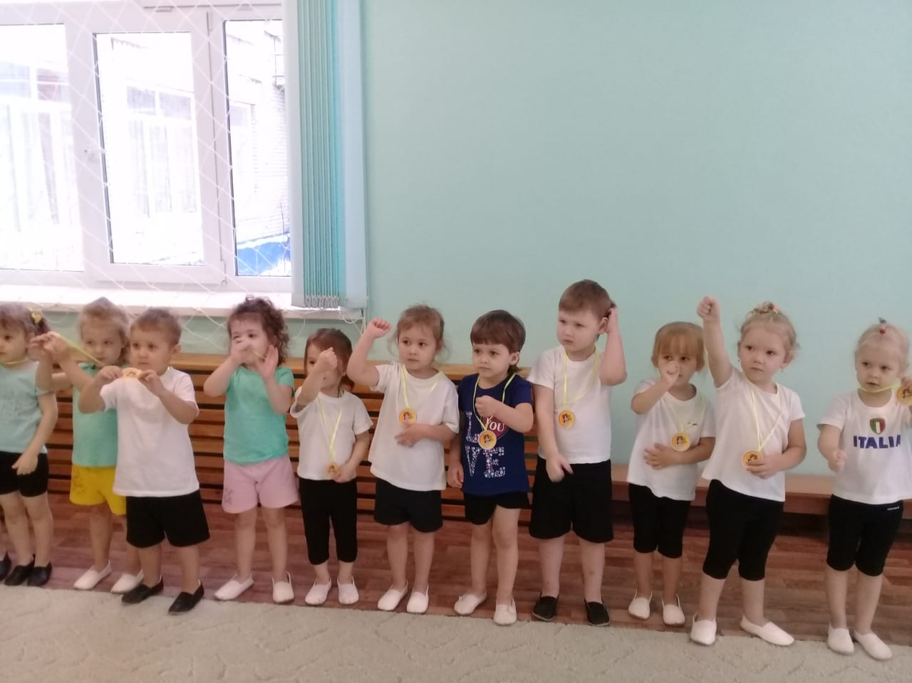
Дети уходят из зала под песню «Мячик» сл. И. Яровской, муз. А. Кудряшова,

